FICHA DE REFLEXIÓN

- DATOS GENERALES:

Institución educativa: MICAELA BASTIDAS

Área: EPT Grado y Sección: 2º A

Cantidad de estudiantes: 35 Fecha: 12/08/2025

Docente: DÁMARIS ELIZABETH SÁNCHEZ VELOZ

- EVIDENCIA DE LA EJECUCIÓN

En esta sección, sube una imagen que evidencie la aplicación de tu práctica pedagógica en educación financiera con tus estudiantes:

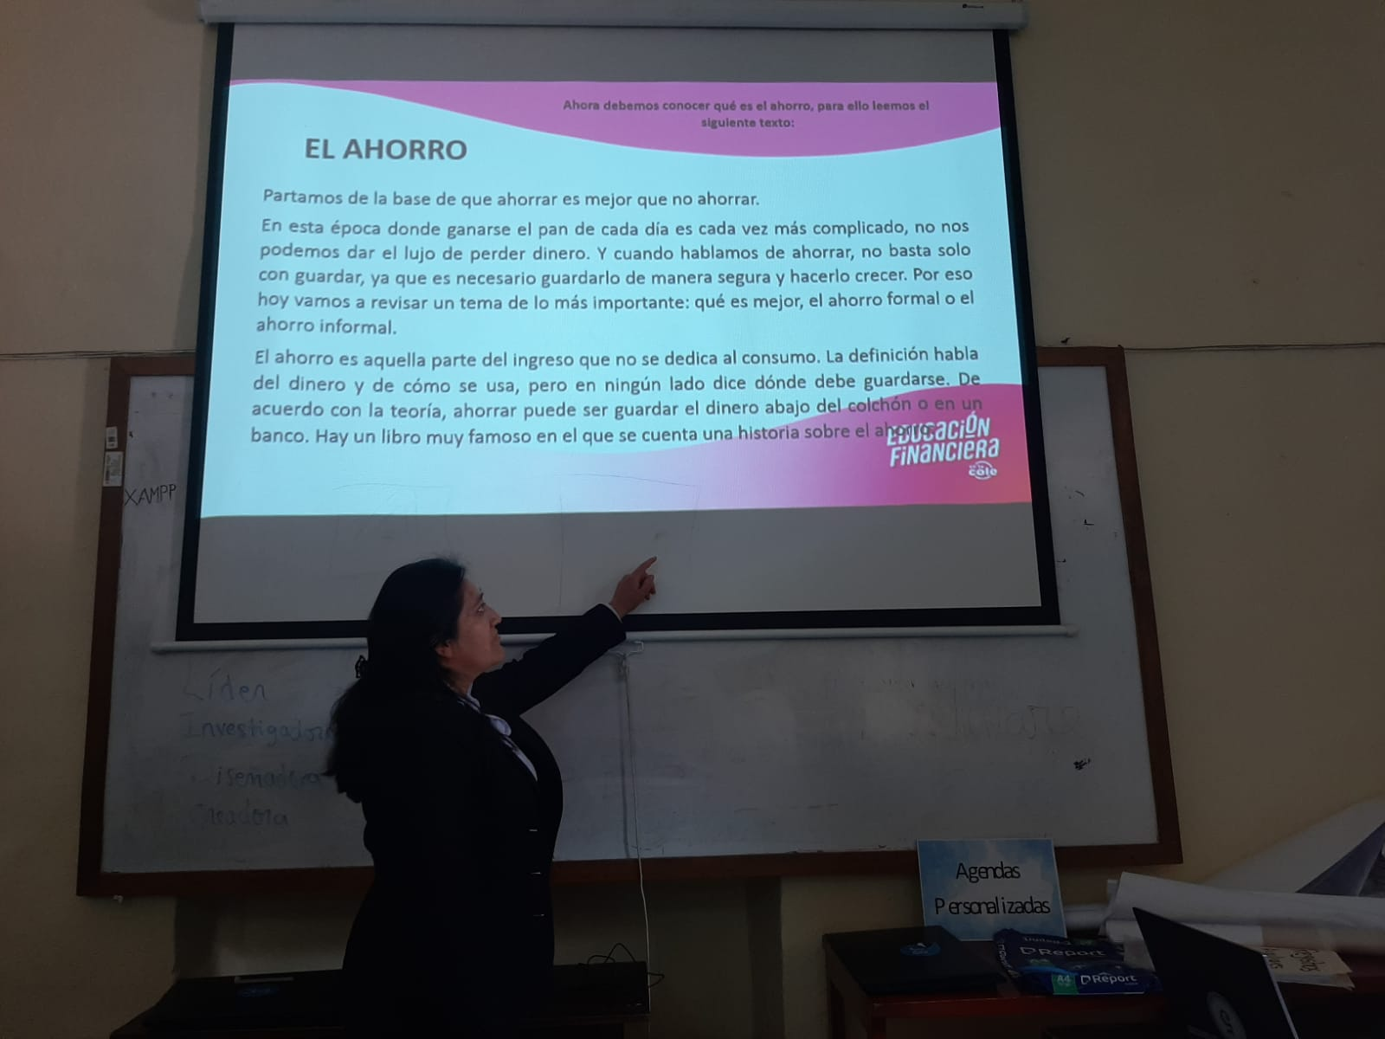
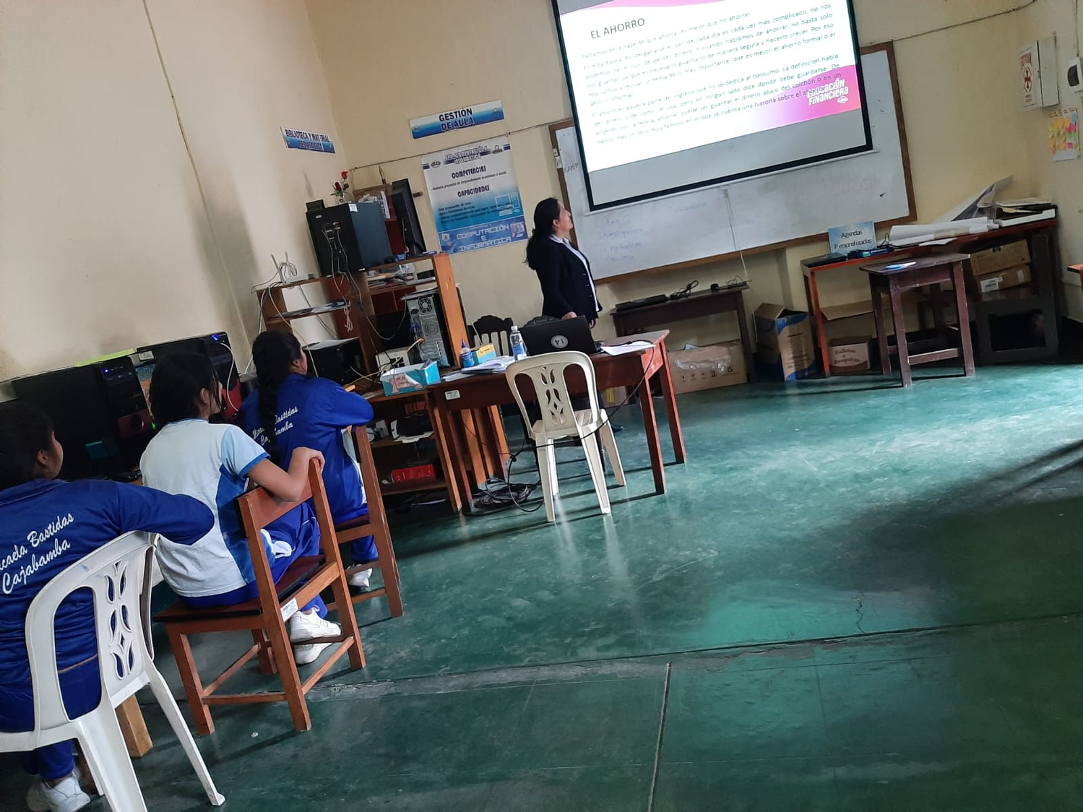

- REFLEXIÓN DE LA EJECUCIÓN

En esta sección, responde a las siguientes

- Describe brevemente la actividad realizada y su objetivo.

Se realizó la sesión de aprendizaje cuyo propósito fue que las estudiantes identificaran la importancia del ahorro y elaboraran un plan de ahorro personal considerando sus ingresos, gastos y metas a corto plazo.

- ¿Qué aprendieron o fortalecieron tus estudiantes en Educación Financiera?

Fortalecieron sus conocimientos relacionados al ahorro y la importancia de elaborar un plan considerando el propósito para lo cual ahorran y la satisfacción y emoción que sienten a lograr una meta trazada.

- ¿Qué mejorarías o harías diferente en una próxima implementación?

Consideraría la elaboración de alcancías en el colegio usando materiales reciclados y elegir personas responsables que puedan hacerse cargo del control del ahorro en las estudiantes, considerando una fecha especial y un gasto en el cual las estudiantes decidan en que invertirán su ahorro.

